**«Слово, моя ти єдиная зброє,**

**Ми не повинні загинуть обоє!»**

**Віртуальна книжкова виставка до 150-річчя від дня народження Лесі Українки – Лариси Петрівни Косач-Квітки**

**(1871-1913)**

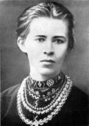 **«Золотих не хочу лаврів,**

**З ними щастя не здобуду.**

**Як я ними увінчаюсь,**

**То поетом вже не буду».**

**Леся Українка**

Віртуальна книжкова виставка **«Слово, моя ти єдиная зброє, ми не повинні загинуть обоє!»** підготована бібліотекою КНЗ «Черкаський обласний інститут післядипломної освіти педагогічних працівників Черкаської обласної ради», згідно плану інституту на лютий 2021 року.

***Твоє слово разюче, як зброя,***

***Що боронить свій край і свій дім,***

***І схиляю в шанобі чоло я***

***Перед світлим безсмертям твоїм.***

***В. Сосюра «Лесі Українці»***

Виставка присвячується **150-річчю** від дня народження Лариси Петрівни Косач-Квітки – **Лесі Українки**, яка народилася 25 лютого 1871 року. Саме про неї поет Д. Павличко писав: «Собі ім`я свого народу навіки, як вона, візьми…», а поет М. Рильський: «Коли б треба було окреслити творчість Лесі Українки одним словом, то найвідповідніше слово було б - боротьба».

Усе своє недовге життя поетеса боролася за консолідацію українського народу в політичну націю. Образ ідеальної землі, що Україною зветься, проходить через усю творчість Лесі Українки. Цей образ, ніби, спонукає українців усвідомлювати себе як націю, якій є за що боротися і є кому вірно служити - своїй Україні. І саме Лесю Українку Іван Франко назвав «чи не єдиним мужчиною в українському письменстві».

Понині не втратили своєї актуальності збірки поезій «На крилах пісень» (1893), «Думи і мрії» (1899), «Відгуки» (1902), поеми «Давня казка» (1893), «Одно слово» (1903), драми «Бояриня» (1913), «Кассандра» (1903-07), «В катакомбах» (1905), «Лісова пісня» (1911) та інші. Твори її перекладені багатьма мовами світу, а сама Леся Українка переклала на українську мову М. Гоголя, Г. Гюго, Г. Гейне, А. Міцкевича, Гомера, Шекспіра та ін.

Творчість поетеси завжди життєстведжуюча, оптимістична, романтична і дуже близька до розуміння читачами. Основною темою її творів була національно-визвольна боротьба українського народу та впевненість у його перемозі. Треба відмітити і те, що Леся Українка стала найбільшим збирачем українського фольклору, записавши близько 500 народних пісень.

Для українців Леся Українка – символ України, її непокори, самобутності, незалежності, вірності, мужності, волелюбності, гідності… Ім`я Лариси Петрівни Косач-Квітки вписане навічно у золоту книгу української літератури та культури і стоїть в одному ряду з великими Тарасом Шевченком, Григорієм Сковородою, Іваном Франком.

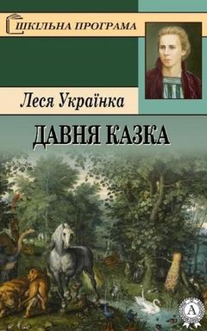

**Українка, Леся** Давня казка / Леся Українка. – Київ: Фоліо, 2019. –155с.

У добірку поетичних творів Лесі Українки увійшли романтичні поезії «Ви щасливі, пречистії зорі», «Давня весна», «Хотіла б я піснею стати» і поема «Давня казка». У них – мрії ліричної героїні перемежовуються з особистим смутком. Сюжетно насичена поема «Давня казка» – про вічну суперечку матеріального і духовного, про людяність і жорстокість, які завжди поруч на життєвому шляху.

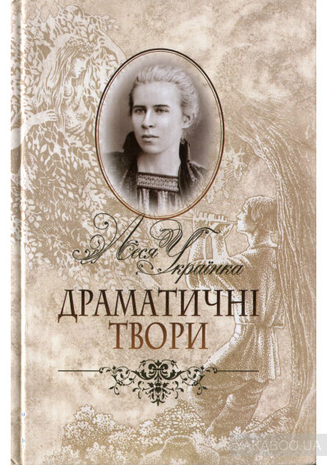

**Українка, Леся** Драматичні твори / Леся Українка. – Київ: Мистецтво, 2008. – 384 с.

До книжки ввійшли драматичні твори геніальної української поетеси Лесі Українки "Осіння казка", "В катакомбах", "Кассандра", "У пущі", "Лісова пісня".  
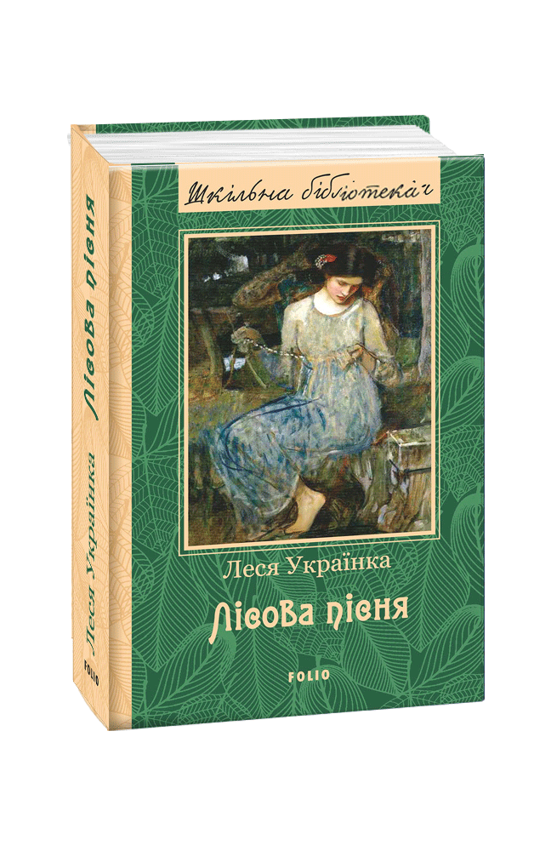  
**Українка, Леся** Лісова пісня / Леся Українка. – Київ: Фоліо, 2019. –155с.

До видання увійшли вибрані вірші, поеми та драматичні твори Лесі Українки (справжнє ім’я Лариса Петрівна Косач, 1871-1913) — геніальної поетеси і драматурга, чиї твори стали класикою української літератури. За словами М. Стельмаха, «колискою самобутньої поезії і драматургії Лесі Українки були зелені низинні ліси Волині, розвоєм поезії і драматургії Лесі Українки стала вся наша планета сподівань, бо до верхів’я людського духу сягнуло нетлінне слово творця!».

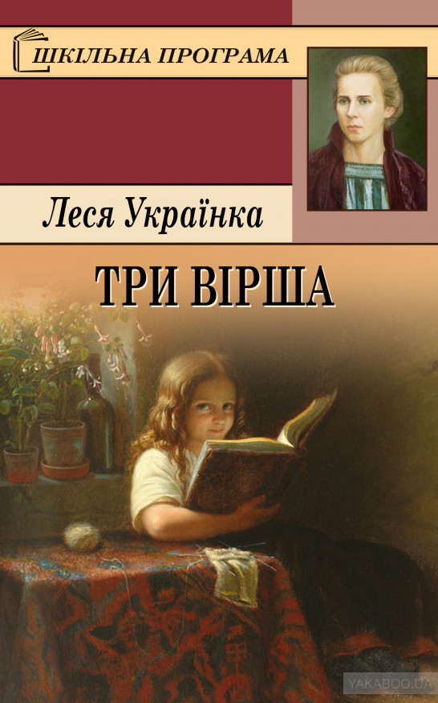

**Українка, Леся** Три вірша [електронне видання] /Леся Українка. – Київ: Мультимедійне видавництво Стрельбицького , 2017.

До цієї збірки увійшли три поетичні твори Лесі Українки — «Тиша морська», «Мрії» та «Як дитиною, бувало…». Їх головний лейтмотив — світ дитячих мрій, першого легкого смутку. Пошуки прекрасного неодмінно пролягають крізь внутрішню чесність, волю та незламність. Морська тиша дарує ліричне натхнення, дитячі спогади спонукають до глибоких роздумів над життям. Лірика великої української поетеси вирізняється наскрізною філософічністю, а поривання до світла і правди є головними для ліричної героїні її поезій. Для маленьких читачів творчість письменниці відкриє чарівний світ ліричного звучання дійсності.

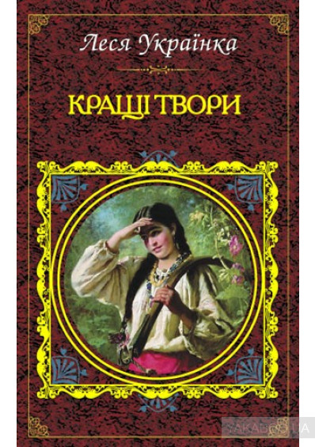

**Українка, Леся** Кращі твори /Леся Українка. – Харків: Книжковий клуб "Клуб Сімейного Дозвілля", 2012. –576 с.  
 Унікальна добірка найвідоміших творів відомої української поетеси та письменниці: «Contra spem spero», «Сон», «Слово, чому ти не твердая криця», «Кассандра», «Лісова пісня», «Бояриня», «Камінний господар», «Біда навчить», «Лелія», «Метелик» та багато інших. Всі наведені твори включені до навчальної програми середніх та вищих навчальних закладів. Видання буде незамінним помічником під час підготовки до уроків літератури, творчих робіт, іспитів та ЗНО. Видання містить повні тексти творів.

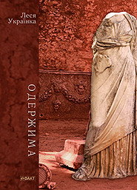

**Українка, Леся** Одержима /Леся Українка. – Київ: Факт, 2008. –416 с.  
 Пропонований читачеві том представляє вершинні драми Лесі Українки. Саме ці тексти дають змогу відчути, осмислити її художній світ, найглибинніші поетичні прозріння й осяяння геніальної авторки, з якої кінець кінцем знято Кассандрине прокляття бути непочутою своїм народом.  
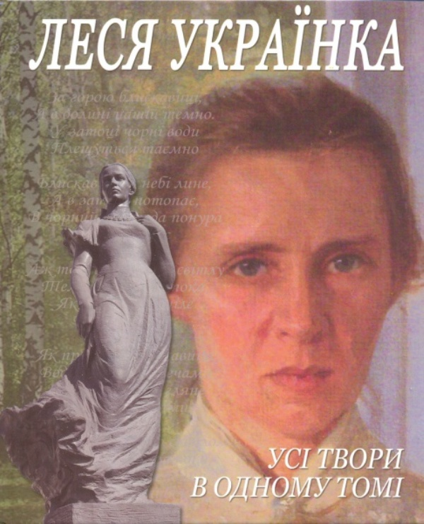

**Українка, Леся Усі твори в одному томі / Леся Українка. – Київ : Ірпінь : Перун, 2008. – 1376 с.**

У книжці подано лише літературні твори – поезія та проза. Усі відомі вірші, поеми та драми. Немає листування, критичних статей «лесекритиків» та «лесезнавців». Це – не підручник. Мета видавництва, аби кожен українець мав змогу прочитати, полюбити або ні, а головне зрозуміти, наблизитися до творчості поетеси-письменниці самостійно. Для людей і сучасників Леся Українка була просто Ларисою Петрівною Косач, а після одруження – Лариса Квітка. Видавництво сподівається на особливу увагу до повного зібрання творів Лесі Українки від бібліотек…

Видання розраховане на широке коло читачів.

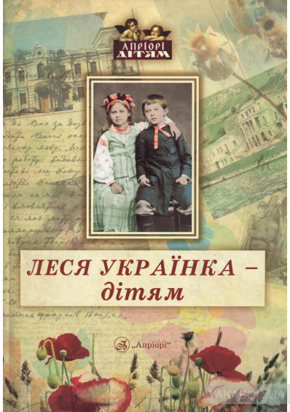

**Іваницька, Д.** Леся Українка – дітям / Дарія Іваницька. – Київ: Апріорі,2015. – 64 с.

Книга вводить читача в чарівний поетичний світ Лесі Українки. До збірки увійшли вірші та казки для дітей, а також уривки з поем, драматичних творів, доступні для сприймання дітьми молодшого та середнього шкільного віку.

Книга адресована дітям, батькам, вчителям та усім, хто шанує творчість великої поетеси.

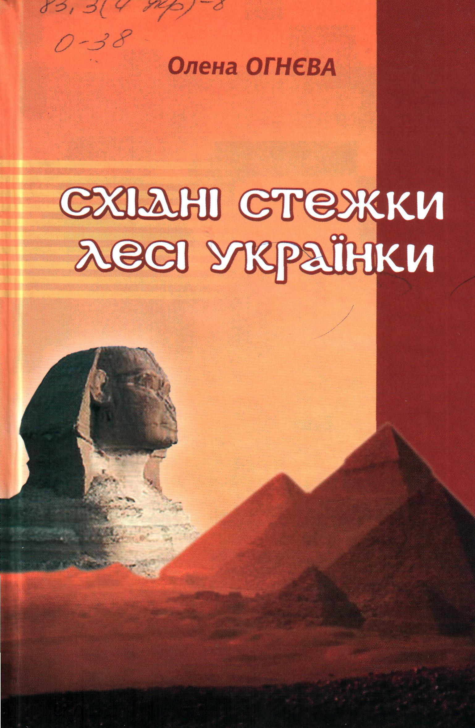

**Огнєва, О. Д.** Східні стежки Лесі Українки. - 2-ге вид., перероб. й доповн. / О. Д. Огнєва. – Луцьк : Волинська обл. друк., 2008. – 240 с.

      Книга містить твори Лесі Українки на східні сюжети, її переспіви Рігведи та давньоєгипетських ліричних пісень, переклади віршів поетеси китайською, татарською, грузинською мовами.

     Видання розраховане на літературознавців, культурологів, істориків, а також тих, хто цікавиться проблемами Сходу в творчій спадщині поетеси.

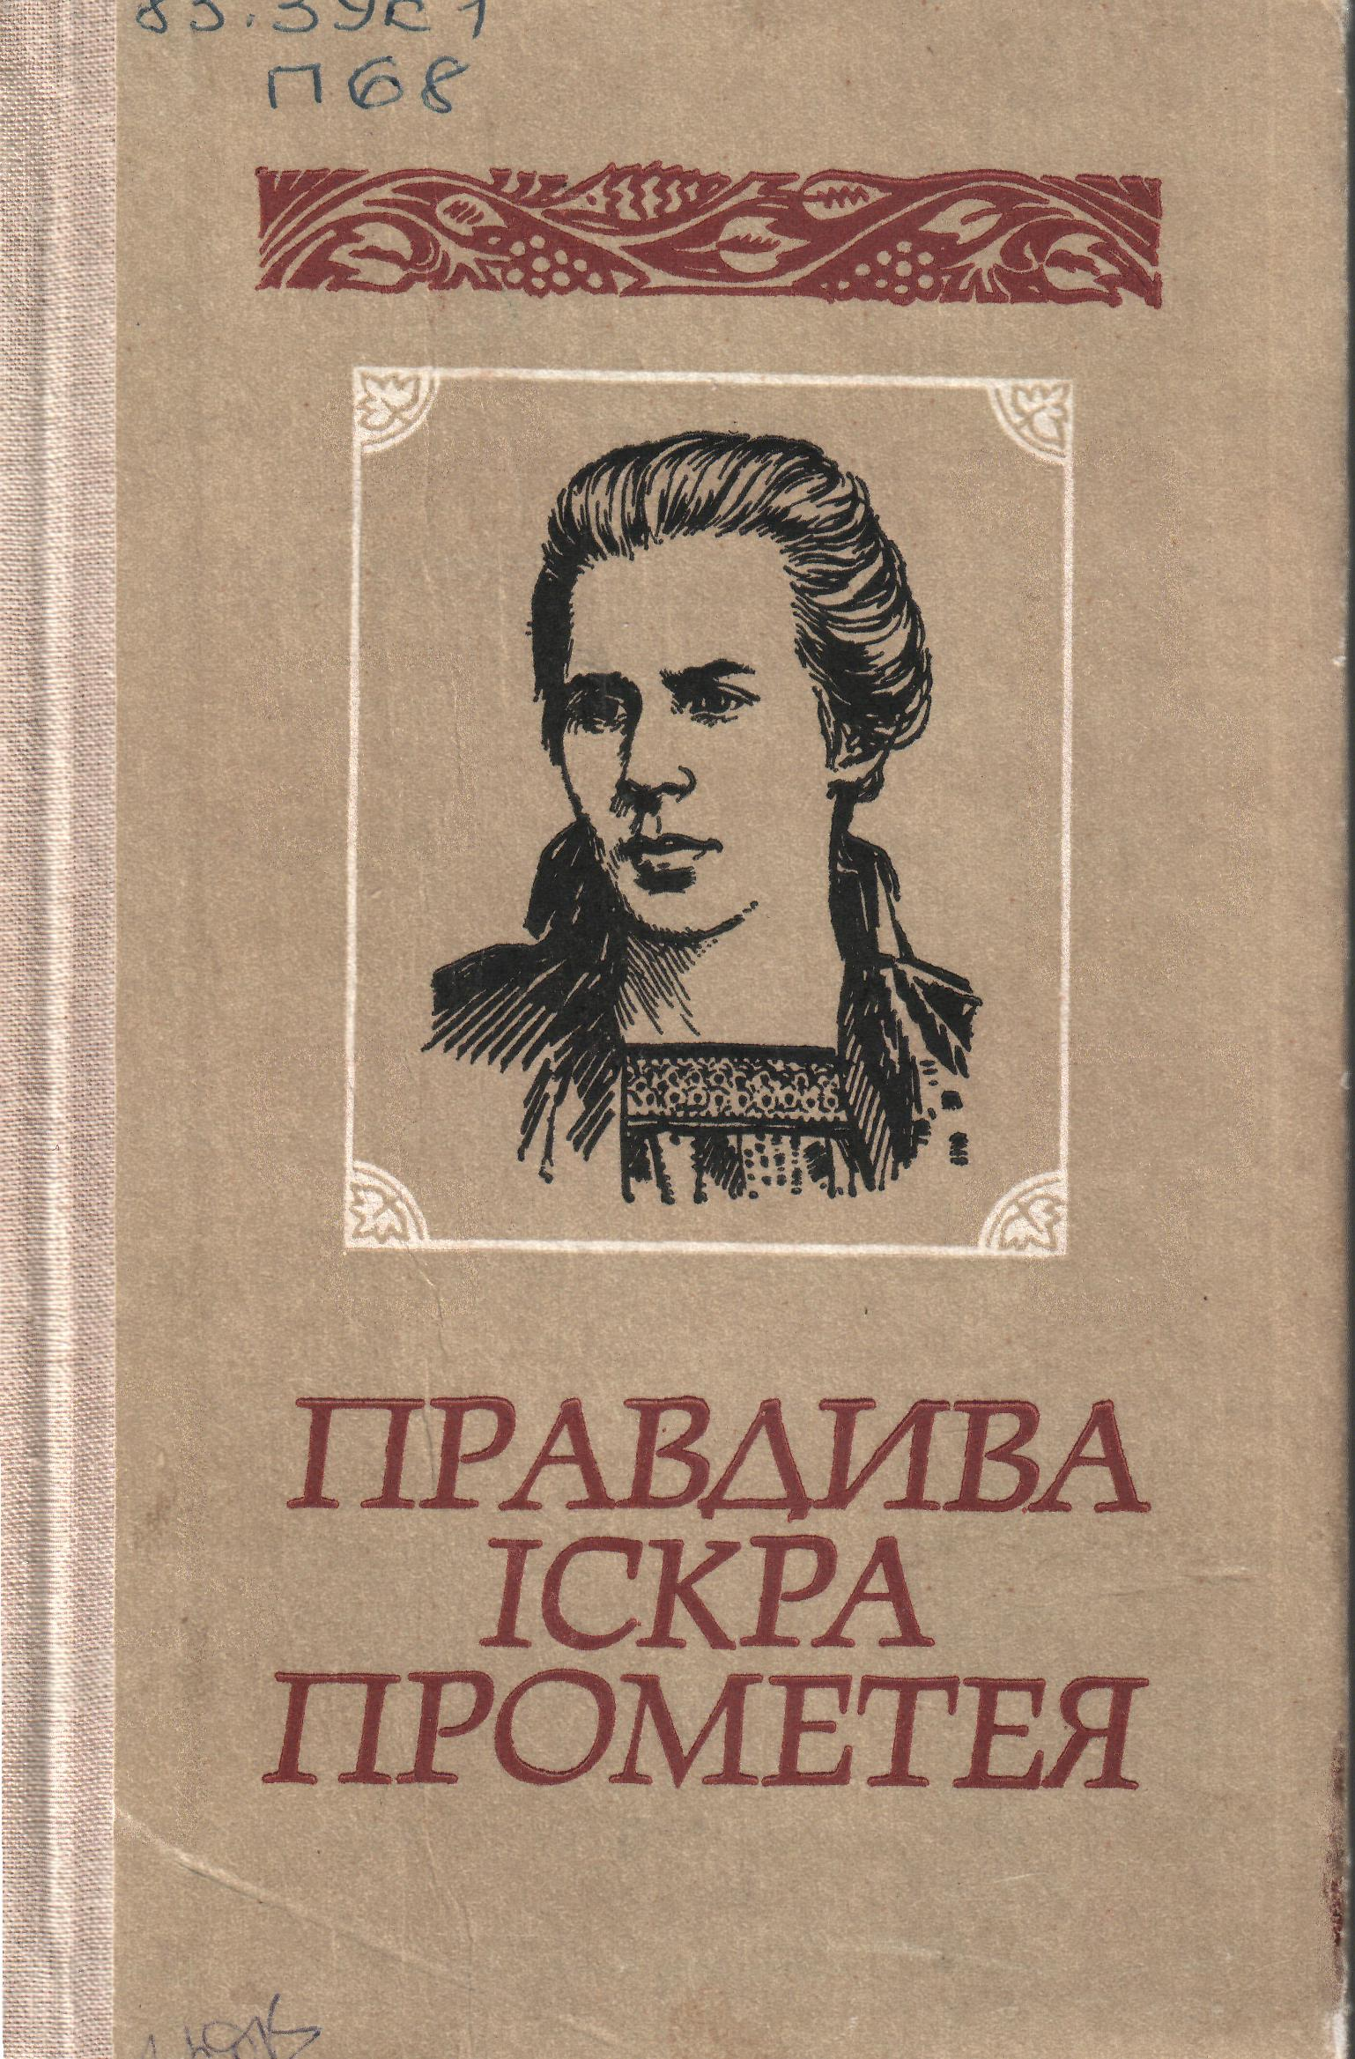

**Правдива іскра Прометея :** літ.–крит. статті про Лесю Українку : книга для вчителя / сост. А. Ф. Ставицький. – Київ: Рад. шк., 1989. – 223 с.

      В книзі представлені кращі літературознавчі та літературно–критичні статті про видатну українську поетесу Лесю Українку.

Книга розрахована на вчителів–словесників та студентів–філологів.

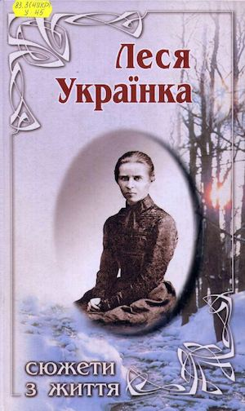

**Українка, Леся Сюжети з життя в ілюстраціях і документах : фотокнига / упоряд. Н. Чіп, І. Веремєєва. – Київ: Спалах, 2001. – 168 с.**

«Сюжети з життя» - це цікава розповідь про всесвітньо відому українську поетесу, її життя, коло її близьких та друзів, середовище, що живило і надихало її талант. Розповіді Лесиної сестри Ольги Косач-Кривинюк з її ґрунтовного нью-йоркського видання «Леся Українка. Хронологія життя і творчості», листування молодшої сестри Ізидори Косач-Борисової з науковцями київського Музею Лесі Українки дозволяють читачеві максимально наблизитись до Постаті геніальної поетки, поринути в часі у світ її дум і мрій…

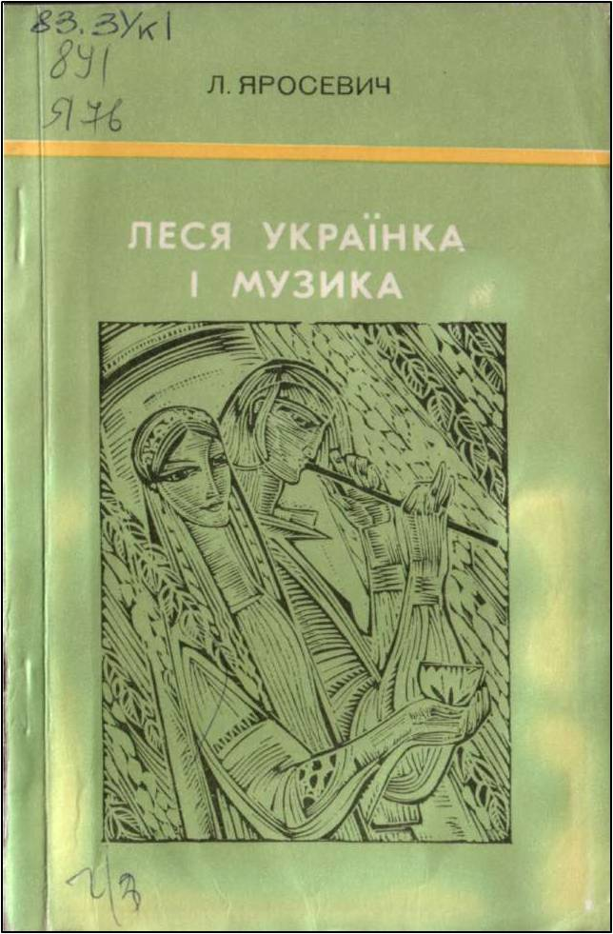

**Яросевич, Л.** Леся Українка і музика / Л. Яросевич. – Київ: Музична Україна, 1978. – 125 с.

     Ця книжка знайомить читачів з музичними сторінками життя і творчості Лесі Українки. Використовуючи біографічні матеріали, листування поетеси, спогади сучасників, автор розповідає про любов Лесі Українки до народної пісні, професіональної музики, її постійний інтерес до мистецького життя, музичного театру тощо.

     Окремі розділи книжки присвячені музичним образам її лірики і драматургії, численним вокальним творам на слова Лесі Українки, а також операм і балетам на сюжети її драм.

**«…Ні! Я жива, я буду вічно жити, Я в серці маю те, що не вмирає…» - саме ці слова поетеси асоціюються з її ім`ям, яке стало символом України.**

**Список літератури про Лесю Українку**

1. **Аврахов, Г***.* Художня майстерність Лесі Українки / Г. Арахов. — Київ, 1964.
2. **Агеєва, В**. Поетеса зламу тисячоліть. Творчість Лесі Українки в постмодерній інтерпретації / В. Агеєв. — Київ, 2001.
3. **Бабишкін, О.** Леся Українка. Життя і творчість / Бабишкін О., В. [Курашова](https://uk.wikipedia.org/wiki/%D0%9A%D1%83%D1%80%D0%B0%D1%88%D0%BE%D0%B2%D0%B0_%D0%92%D0%B0%D1%80%D0%B2%D0%B0%D1%80%D0%B0_%D0%A1%D1%82%D0%B5%D0%BF%D0%B0%D0%BD%D1%96%D0%B2%D0%BD%D0%B0) . — Київ, 1955.
4. **Бабишкін, О.** Драматургія Лесі Українки / О. Бабишкін. — Київ, 1963.
5. **Вишневська, Н.**Лірика Лесі Українки. Текстологічне дослідження /Н. Вишневська. — Київ, 1976.
6. **Денисюк, І.** Дивоцвіт. Джерела і поетика «Лісової пісні» Лесі Українк / І. Денисюк, Л. Міщенко. — Львів, 1963.
7. [**Дзюба, І.**](https://uk.wikipedia.org/wiki/%D0%94%D0%B7%D1%8E%D0%B1%D0%B0_%D0%86%D0%B2%D0%B0%D0%BD_%D0%9C%D0%B8%D1%85%D0%B0%D0%B9%D0%BB%D0%BE%D0%B2%D0%B8%D1%87)«Та, що пильнувала ватри» (До 50-ї річниці з дня смерті Лесі Українки) / І. Дзюба// Л. Українка. Бояриня. — Торонто, 1971. — С. 110—128.
8. [**Донцов, Д**. Поетка українського рісорджімента (Леся Українка) / Дмитро Донцов. — Львів: Донцови: З друк. Наук. т-ва ім. Шевченка, 1922. — 35 с.](http://elib.nplu.org/object.html?id=6613)
9. **Драй-Хмара, М.** Леся Українка. Життя і творчість / М. Драй-Хмара. — Київ, 1926.
10. [Енциклопедія українознавства](https://uk.wikipedia.org/wiki/%D0%95%D0%BD%D1%86%D0%B8%D0%BA%D0%BB%D0%BE%D0%BF%D0%B5%D0%B4%D1%96%D1%8F_%D1%83%D0%BA%D1%80%D0%B0%D1%97%D0%BD%D0%BE%D0%B7%D0%BD%D0%B0%D0%B2%D1%81%D1%82%D0%B2%D0%B0) / [Наукове товариство імені Шевченка](https://uk.wikipedia.org/wiki/%D0%9D%D0%B0%D1%83%D0%BA%D0%BE%D0%B2%D0%B5_%D1%82%D0%BE%D0%B2%D0%B0%D1%80%D0%B8%D1%81%D1%82%D0%B2%D0%BE_%D1%96%D0%BC%D0%B5%D0%BD%D1%96_%D0%A8%D0%B5%D0%B2%D1%87%D0%B5%D0%BD%D0%BA%D0%B0). — Париж, 1955—2003.
11. **Журавська, І.** Леся Українка та зарубіжні літератури /І.Журавська. — Київ, 1963.
12. **Забужко, О.** Notre Dame d'Ukraine: Українка в конфлікті міфологій \ О.Забужко. — Київ, 2007.
13. [**Задеснянський, Р**. Критичні нариси: в 7 т. Т. 4: Творчість Лесі Українки / Р. Задеснянський. — Київ:В-во «Укр. критич. думка». — 142 с.](http://elib.nplu.org/object.html?id=6883)
14. **Зеров, М.** Леся Українка / М. Зеров. — Xарків. — Київ, 1924.
15. [**Іщук, А. О.** Леся Українка: стенограма лекції / А. О. Іщук ; Т-во для поширення політ. та наук. знань Укр. РСР. — Київ: Укр. вид-во, 1950. — 47 с.](http://elib.nlu.org.ua/object.html?id=11683)
16. [**Іщук, А.** Леся Українка: критико-біогр. нарис / Арсен Іщук. — Київ: Держ. вид-во худож. літ., 1950. — 116 с.](http://elib.nlu.org.ua/object.html?id=11682)
17. [**Іщук, А.** Леся Українка / Арсен Іщук. — Укр. вид-во, 1943. — 13 с.](http://elib.nplu.org/object.html?id=6681)
18. **Костенко, Л.** Леся Українка \ Л. Костенко. — Київ, 1971.
19. **Кулінська, Л.** Поетика Лесі Українки / Л. Кулінська. — Київ, 1967.
20. **Кулінська, Л.** Проза Лесі Українки / Л. Кулінська. — Київ, 1976.
21. **Кулінська, Л.** У світі ідей та образів (Особливості поетики драми Лесі Українки) / Л. Кулінська. — Київ, 1971.
22. [**Лавріненко, Ю.**](https://uk.wikipedia.org/wiki/%D0%9B%D0%B0%D0%B2%D1%80%D1%96%D0%BD%D0%B5%D0%BD%D0%BA%D0%BE_%D0%AE%D1%80%D1%96%D0%B9_%D0%90%D0%BD%D0%B4%D1%80%D1%96%D0%B0%D0%BD%D0%BE%D0%B2%D0%B8%D1%87)[Українська соціял-демократія (група УСД) і її лідер Леся Українка](https://vpered.wordpress.com/2014/09/08/lavrynenko-ukrainka/). Леся Українка. Документи і матеріали. 1871—1970 / Ю. Лавріненко. — Київ, 1971.
23. [**Леся Українка** (Справжнє имья Лариса Петровна Косач-Квітка). Род. 1872 р.: Київ, 1908. // Українська Муза: од початку до наших днів / під ред. О. Коваленко, 1908. — Ст.б. 546—576 : Київ: Друк. П. Барського.](http://elib.nlu.org.ua/object.html?id=11589)
24. [**Музичка, А**. Леся Українка: її життя, громад. діяльність і поет. творчість / А. Музичка ; передм. М. Куліша. — Держвидав України, 1925. — X, 108 с. : іл., портр. — (Критична бібліотека).](http://elib.nplu.org/object.html?id=6615)
25. **Одарченко, П**. Леся Українка і М. П. Драгоманов /П. Одарченко. — Нью-Йорк, 1954.
26. **Олесь Ільченко пр**о Леонардо да Вінчі, Карла Ліннея, Жюля Верна, Джона Рокфеллера, Лесю Українку, Вінстона Черчілля / О. Ільченко. — Київ : [Грані-Т](https://uk.wikipedia.org/wiki/%D0%93%D1%80%D0%B0%D0%BD%D1%96-%D0%A2), 2007. — 92 с. : іл. — ([Життя видатних дітей](https://uk.wikipedia.org/wiki/%D0%96%D0%B8%D1%82%D1%82%D1%8F_%D0%B2%D0%B8%D0%B4%D0%B0%D1%82%D0%BD%D0%B8%D1%85_%D0%B4%D1%96%D1%82%D0%B5%D0%B9)). — [ISBN 978-966-2923-79-7](https://uk.wikipedia.org/wiki/%D0%A1%D0%BF%D0%B5%D1%86%D1%96%D0%B0%D0%BB%D1%8C%D0%BD%D0%B0:%D0%94%D0%B6%D0%B5%D1%80%D0%B5%D0%BB%D0%B0_%D0%BA%D0%BD%D0%B8%D0%B3/9789662923797).
27. [**Сверстюк, Є.**](https://uk.wikipedia.org/wiki/%D0%A1%D0%B2%D0%B5%D1%80%D1%81%D1%82%D1%8E%D0%BA_%D0%84%D0%B2%D0%B3%D0%B5%D0%BD_%D0%9E%D0%BB%D0%B5%D0%BA%D1%81%D0%B0%D0%BD%D0%B4%D1%80%D0%BE%D0%B2%D0%B8%D1%87) «На полі чести» // Собор у риштованні /Є . Сверстюк. — Париж – Балтімор, 1970. — С. 106 –12; а також у газ. [Літературна Україна](https://uk.wikipedia.org/wiki/%D0%9B%D1%96%D1%82%D0%B5%D1%80%D0%B0%D1%82%D1%83%D1%80%D0%BD%D0%B0_%D0%A3%D0%BA%D1%80%D0%B0%D1%97%D0%BD%D0%B0). — 1963. — Ч. 61.
28. **Спогади про Лесю Українку**. — Київ, 1963; 2 вид. — К., 1971.
29. [**Леся Українка** / голов. ред. Н. Є. Фоміна. — Харків: Фоліо, 2010. — 126 с.](http://elib.nplu.org/object.html?id=6769)
30. [**Підгайний, Л.** Леся Українка: попул. нарис про життя і творчість / Леонід Підгайний. — Київ: Держ. літ. вид-во, 1941. — 103 с.](http://elib.nlu.org.ua/object.html?id=11685)
31. [**Підгайний, Л**. Леся Українка: попул. критико-біогр. нарис / Леонід Підгайний ; за ред. Я. Савченка. — Харків ; Київ: Держ. вид-во України, 1929. — 83, 5 с., 1 арк. портр. — (Популярні нариси про українських класиків).](http://elib.nlu.org.ua/object.html?id=11684)
32. **Українка, Леся**. Публікації. Статті. Дослідження, т. І — III / Леся Українка. — 1954 . — 60 с.
33. **Українка, Леся**. Публікації. Статті. Дослідження, т. III / Леся Українка. — Київ, 1973.
34. [**Франко І**.](https://uk.wikipedia.org/wiki/%D0%A4%D1%80%D0%B0%D0%BD%D0%BA%D0%BE_%D0%86%D0%B2%D0%B0%D0%BD_%D0%AF%D0%BA%D0%BE%D0%B2%D0%B8%D1%87) Леся Українка. ЛНВ, т. III, кн. 7/ Іван Франко. — Львів, 1898.